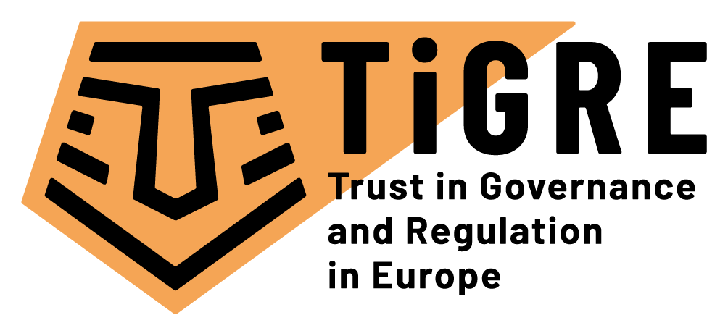

“Trust in Governance and Regulation in Europe” TiGRE projektet

Flere førende universiteter skal samarbejde i det EU finansierede projekt TIGRE for at analysere tillidsrelationerne mellem de aktører der er involveret i reguleringspolitikken i en række Europæiske og ikke-europæiske lande.

Kravene fra borgere og offentlige myndigheder er støt stigende i forhold til at sikre beskyttelse af data og private oplysninger, gyldighed af datainformation, finansiel stabilitet samt produktsikkerhed. I disse sammenhænge skal man kunne stole på, at de aktører, som er involveret i reguleringen af disse områder, beskytter borgernes interesser. Et optimalt niveau af tillid er en forudsætning for – men også en konsekvens af – velfungerende reguleringspolitikker og -praksisser. Det blev tydeligt bl.a. ved de nylige skandaler som fx den omfattende datalækage fra Facebook og Google, hvor der også blev sat spørgsmålstegn ved disse virksomheders anvendelse af private oplysninger om deres brugere. Sådanne skandaler udfordrer borgernes tillid til de regulerende myndigheder, som fungerer på tværs af forskellige niveauer for at implementere og udføre regulering. Derfor er det afgørende, at der udarbejdes analyser af tillidsrelationerne blandt en række af aktørerne involveret i disse reguleringsregimer. Dermed kan man tegne et omfattende billede af tillidsdynamikkerne blandt de involverede og således få en forståelse både af, hvad der skaber tillid samt hvilken politisk og socio-økonomisk indflydelse, tillid har blandt sådanne aktører.
“Trust in Governance and Regulation in Europe” (TiGRE) projektet, der er finansieret af EU-Kommissionens Horizon 2020 forskningsprogram, har en ambition om at undersøge tillidsrelationerne inden for tre centrale områder: finanssektoren, fødevaresikkerhed samt kommunikation og databeskyttelse. Projektet vil undersøge hvilke betingelser, der skal være til stede, for at de regulerende myndigheder og andre aktører kan opnå tillid på forskellige forvaltningsniveauer, herunder på regionalt, nationalt og EU niveau. Projektet undersøger, hvordan aktører involveret i reguleringen af disse områder (administrative myndigheder, politikere, domstole, virksomheder, forbrugerorganisationer og borgerer) interagerer med hinanden. En række forskellige metoder vil blive anvendt for at afdække dette, herunder omfattende spørgeskemaundersøgelser, casestudier, fokusgrupper, eksperimentelle studier samt indholdsanalyser af mediekommunikation. TIGRE projektdeltagerne vil løbende være i kontakt med europæiske stakeholders, som på forskellige vis har en interesse i reguleringen af disse områder. For at bidrage til reguleringspolitikker og –praksisser vil TIGRE projektet udvikle nogle indikatorer, som kan identificere signaler på faldende tillid og også udvikle scenarier for konsekvenserne af faldende tillid.

Relevant akademisk ekspertise
Over de næste tre et halvt år vil Universitetet i Lausanne (UNIL), hvor der er stærke kompetencer inden for studier af regulering på tværs af forvaltningsniveauer, koordinerer TIGRE projektet. Projektet inddrager ekspertise fra i alt ni universiteter og forskningsinstitutioner fra ni forskellige lande:
- Universitetet i Lausanne (Schweiz)
- Antwerp Universitet (Belgien)
- Aarhus Universitet (Danmark)
- Hebrew Universitet i Jerusalem (Israel)
- German University of Administrative Sciences (Tyskland)
- Kozminski Universitet (Polen)
- Institut Barcelona d’Estudis Internacionals (Spainen)
- Universitet i Oslo (Norge)
- Utrecht Universitet (Holland)
De enkelte partnere bidrager med hver deres særlige videnskabelige kompetencer indenfor politologi, social psykologi, jura, økonomi, offentlig forvaltning og kommunikation.

Om Horizon 2020 forskningsprogram
Projektet hører under “Europe in a changing world - Inclusive, innovative and reflective societies", i sektionen "Governance for the Future" inden for EUs Horizon 2020 program. Horizon 2020 er det økonomiske instrument med henblik på at implementere “the Innovation Union”, et europæisk 2020 flagskibsinitiativ som har til formål at sikre Europas globale konkurrenceevne.

- For mere information om TIGRE se: https://www.tigre-project.eu
- For mere information om H2020 se: https://ec.europa.eu/programmes/horizon2020/

Contact
Project Office and General Enquires:
Dr. Kirsten Leufgen
SCIPROM Sàrl
+41216940412

Project Coordinator:
Ass. Prof. Martino Maggetti
University of Lausanne

TiGRE projektet er finansieret fra EUs Horizon 2020 forsknings- og innovationsprogram, bevillingsnummer 870722 (TiGRE).

